物理实验报告

实验名称：铁磁材料的磁滞回线和基本磁化曲线
指导教师：郭红丽

班级：混合2402
姓名：张驰
学号：3240103480

实验日期: 2025年4月10日 星期四上午

浙江大学物理实验教学中心

1. 实验综述
（自述实验现象、实验原理和实验方法，不超过300字，5分）

实验现象：连接好电路，并接入$U_{H}$和$U_{B}$后，示波器上显示了带状的$B-H$磁滞回线。
实验原理：在如下图所示的电路中：
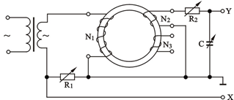
图 1
可以得到样品在$N_{1}$端的磁场强度为：
$$H=\frac{Ni}{L}=\frac{N}{LR_{1}}U_{1}$$
其中$U_{1}$为$R_{1}$两端的电压，而$N,L,R_{1}$是常数，因此$H$正比于$U_{1}$。
同样，样品在$N_{2}$端可以测得磁感应强度，在选择适当的$R_{2},C$使得$i_{2}R_{2}≫\frac{Q}{C_{2}}$，再利用法拉第电磁感应定律积分可得：
$$B=\frac{C_{2}R_{2}}{nS}U_{2}=K_{2}U_{2}$$
也就是说，$B$正比于$U_{2}$（$C_{2}$两端的电压）。于是，我们让$U_{1}$作为$x$轴，$U_{2}$作为$y$轴可以在示波器上得到磁滞回线的图像（即$B-H$图）。
实验方法：转换法，将难以测量的磁学量转化为易于测量的电学量。这种转换测量法是物理实验中的基本方法之一。
2.实验重点
（简述本实验的学习重点，不超过100字，3分）

- 了解磁滞回线中相关的磁学量的概念和基本公式；
- 了解磁滞回线反应了铁磁材料的何种特性，如何利用铁磁回线来判断铁磁材料的分类；
- 熟悉示波器的使用，并能够合理地选取读数的点；
- 学习转换测量法的思想。
3.实验难点
（简述本实验的实现难点，不超过100字，2分）

- 理解$H$和$B$的公式推导过程；
- 理解实验原理中一些过程的近似处理和实验设计的近似处理；
- 准确读出有效的数据并记录；
- 熟练分析实验结果并得出结论，并评判本次实验过程。

二、原始数据
（将有老师签名的“自备数据记录草稿纸”的扫描或手机拍摄图粘贴在下方，20分）
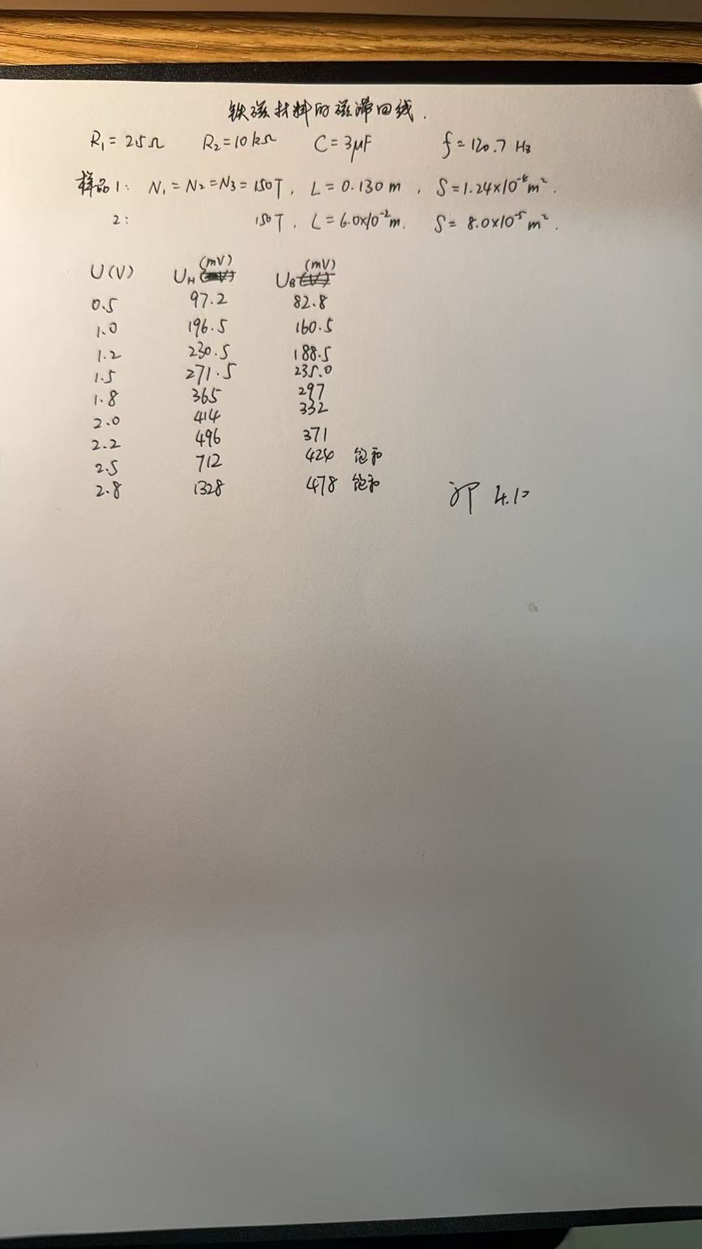
三、结果与分析
1. 数据处理与结果
（列出数据表格、选择数据处理方法、给定测量或计算结果，30分）

记录实验器材数据如下：$R_{1}=2.5Ω,R_{2}=10kΩ,C=3μF,N_{1}=N_{2}=150,L=0.130m,S=1.24×{10}^{-4}m^{2}$。

- 测绘基本磁化曲线

测量样品1的铁磁回线，并记录基本磁化曲线数据如下，其中$U$为输入电压，$U_{B}$、$U_{H}$是示波器上读到的磁感应强度和磁场强度转化为电学量之后的电压，$B$、$H$分别是饱和磁感应强度和磁场强度。

$$U\left(V\right)$$ | $$U_{H}\left(mV\right)$$ | $$U_{B}\left(mV\right)$$ | $$H\left(A⋅m^{-1}\right)$$ | $$B\left(mT\right)$$ | $$μ\left(H⋅m^{-1}\right)$$
0.5 | 97.2 | 82.8 | 44.9 | 134 | 2.98
1.0 | 196.5 | 160.5 | 90.7 | 259 | 2.85
1.2 | 230.5 | 188.5 | 106 | 304 | 2.86
1.5 | 271.5 | 235 | 125 | 379 | 3.02
1.8 | 365 | 297 | 168 | 479 | 2.84
2.0 | 414 | 332 | 191 | 535 | 2.80
2.2 | 496 | 371 | 229 | 598 | 2.61
2.5 | 712 | 424 | 329 | 684 | 2.08
表 1
接下来以$U=0.5V$一行数据为例计算如下：
$$H=\frac{N_{1}U_{H}}{LR_{1}}=\frac{150×0.0972}{0.130×2.5}\left(A⋅m^{-1}\right)=44.86145\left(A⋅m^{-1}\right)$$
修约为$H=44.9\left(A⋅m^{-1}\right)$。
$$B=\frac{R_{2}CU_{B}}{N_{2}S}=\frac{{10}^{4}×3×{10}^{-6}×0.0828}{150×1.24×{10}^{-4}}\left(T\right)=133.5484\left(mT\right)$$
修约为$B=134\left(mT\right)$。
计算磁导率如下：
$$μ=\frac{B}{H}=\frac{134}{44.9}\left(N⋅A^{-2}\right)=2.98\left(N⋅A^{-2}\right)$$
根据表1中计算得到数据，绘制$B-H$曲线和$μ-H$曲线如下所示：
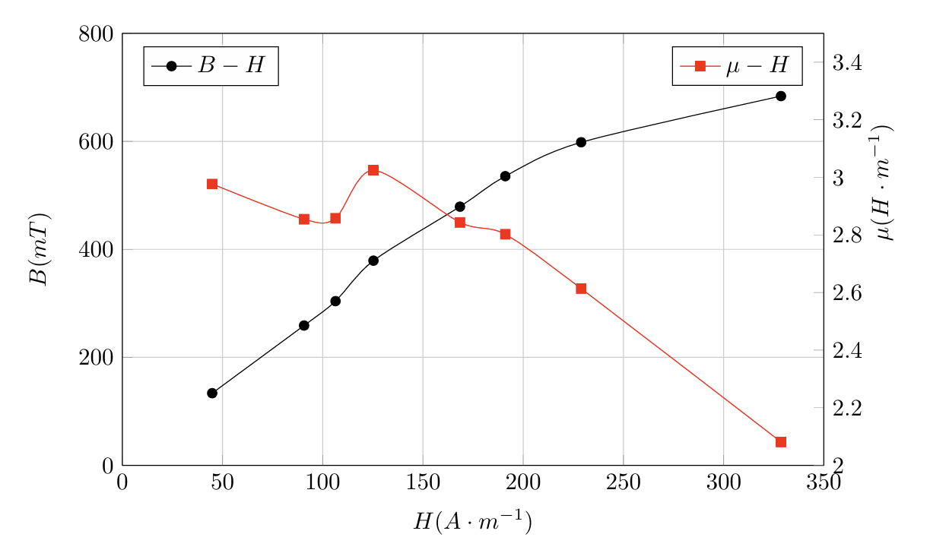
图 2 $B-H$曲线和$μ-H$曲线
二. 测绘饱和磁滞曲线

接下来，我在磁滞回线恰好达到饱和的时候，记录下了它的图像，并使用WebPlotDigitizer将其中的坐标点提取出来，并计算相应的$B$、$H$如下所示：
$$U_{H}\left(mV\right)$$ | $$U_{B}\left(mV\right)$$ | $$H\left(A⋅m^{-1}\right)$$ | $$B\left(mT\right)$$
-366.6411021 | -220.5758879 | -169.219 | -355.768
-282.5789446 | -137.2361365 | -130.421 | -221.349
-267.5026248 | -211.6792314 | -123.463 | -341.418
-266.1281358 | -103.0217098 | -122.828 | -166.164
-250.117439 | -69.0168639 | -115.439 | -111.318
-234.8148164 | -207.6453516 | -108.376 | -334.912
-232.6277143 | -35.46429563 | -107.367 | -57.2005
-210.5745826 | -1.24218412 | -97.1883 | -2.00352
-202.1734282 | -200.7277311 | -93.3108 | -323.754
-181.5808494 | 31.89381787 | -83.8065 | 51.44164
-169.4843214 | -195.2458873 | -78.2235 | -314.913
-149.1489143 | 60.49153884 | -68.838 | 97.567
-136.823181 | -188.6518739 | -63.1492 | -304.277
-116.6578484 | 83.41270607 | -53.8421 | 134.5366
-104.1753513 | -180.7800355 | -48.0809 | -291.581
-84.12714509 | 102.5286802 | -38.8279 | 165.3688
-71.53451896 | -172.2364446 | -33.0159 | -277.801
-51.55699237 | 117.8575111 | -23.7955 | 190.0928
-38.90898012 | -162.2246812 | -17.958 | -261.653
-18.96615548 | 131.2006617 | -8.75361 | 211.614
-6.298791365 | -150.7393094 | -2.90713 | -243.128
13.64249354 | 142.8338472 | 6.296535 | 230.3772
26.51985761 | -135.9129441 | 12.23993 | -219.214
46.67154162 | 153.1526939 | 21.54071 | 247.0205
58.85210942 | -121.098801 | 27.16251 | -195.321
78.90971064 | 161.30799 | 36.41987 | 260.1742
91.3977641 | -101.6489778 | 42.18358 | -163.95
112.016959 | 168.9909878 | 51.70013 | 272.5661
144.2214826 | 175.5048668 | 66.56376 | 283.0724
176.8856512 | 181.8081742 | 81.63953 | 293.239
210.0862044 | 186.0220733 | 96.96286 | 300.0356
218.0377387 | 39.53131 | 100.6328 | 63.76018
232.8569159 | 73.64612202 | 107.4724 | 118.7841
242.2509855 | 190.8630659 | 111.8081 | 307.8437
247.0972018 | 107.7691526 | 114.0449 | 173.8212
264.2908295 | 141.4401539 | 121.9804 | 228.1293
293.8142869 | 176.2393447 | 135.6066 | 284.257
321.3810973 | 194.7691564 | 148.3297 | 314.1438
123.7309506 | -78.17125315 | 57.10659 | -126.083
148.4924899 | -55.27902642 | 68.535 | -89.1597
176.8281987 | -25.50707159 | 81.61301 | -41.1404
199.923254 | 7.3676132 | 92.27227 | 11.88325
282.337463 | 195.6035522 | 130.3096 | 315.4896
-302.9053832 | -171.0832146 | -139.802 | -275.941
-332.3100537 | -198.2348427 | -153.374 | -319.734
-332.0852977 | -219.8114242 | -153.27 | -354.535
-298.7939919 | -215.7767789 | -137.905 | -348.027
根据表中的$H,B$数据，可以绘制描点图如下所示：
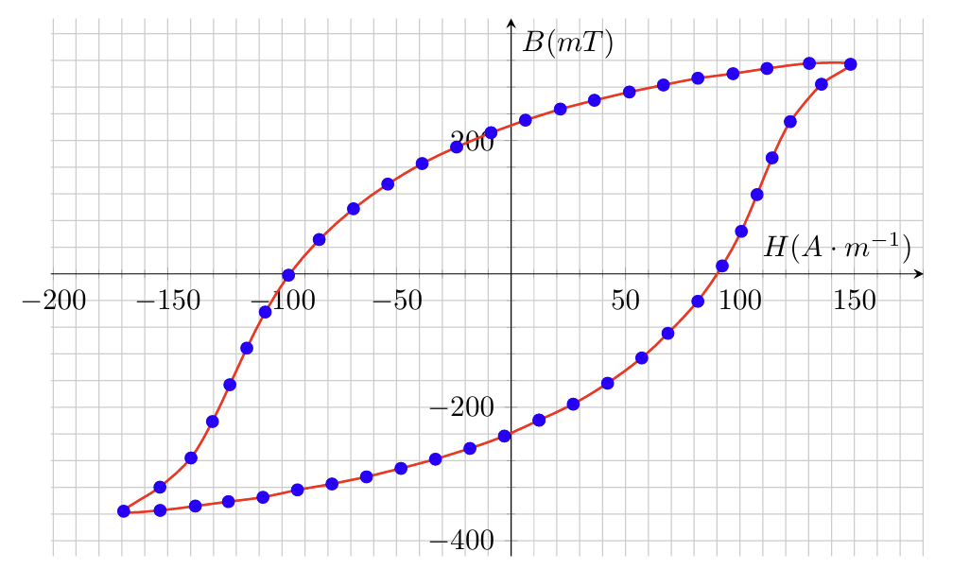
图 3 磁滞回线
首先可以读出主要数据如下：
$$H_{c}=-97.2\left(A⋅m^{-1}\right) B_{r}=220\left(mT\right) B_{m}=320\left(mT\right)$$
然后可以大致估计出曲线中有239个网格，每个网格表示$0.4T⋅A⋅m^{-1}$，所以总面积为：
$$95.6\left(T⋅A⋅m^{-1}\right)$$
三．利用磁滞回线判别铁磁材料

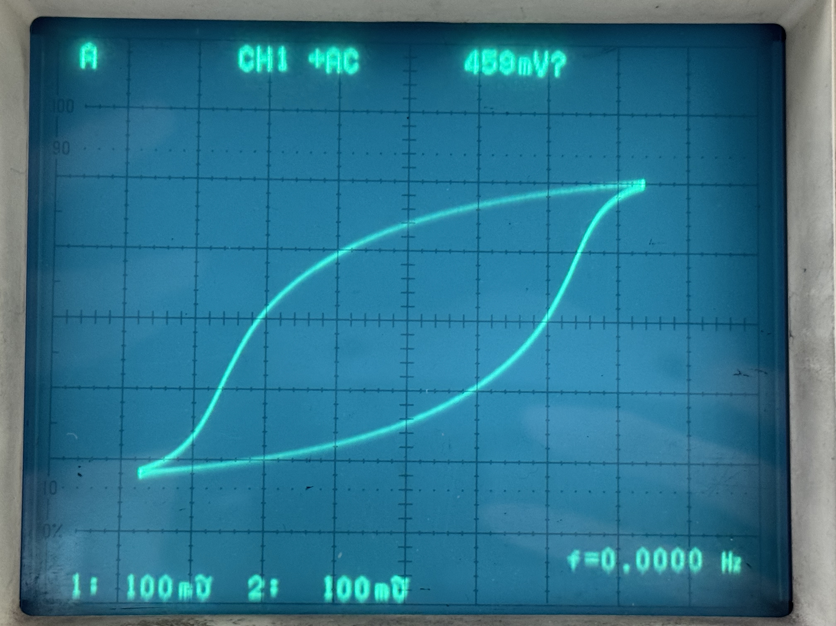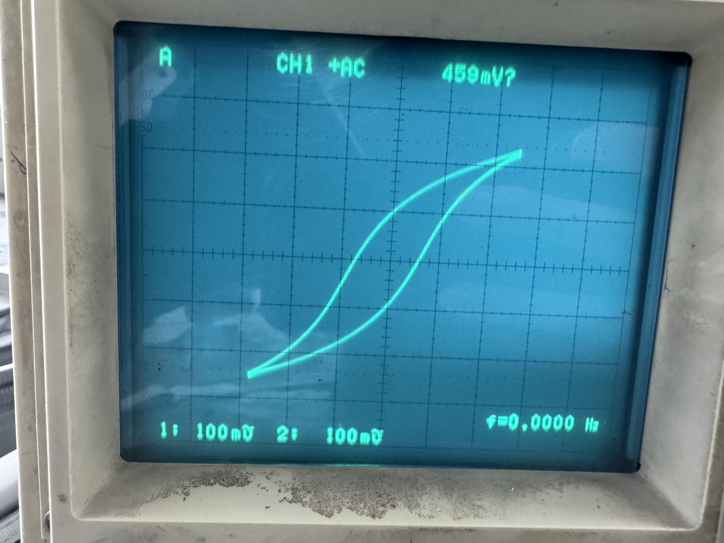
左图为样品1，右图为样品2。可见样品1是硬磁，可以用来制造永磁体（矫顽力大剩磁强）。而样品2是软磁，是制造变压器、电机等的主要材料。
2．误差分析
（运用测量误差、相对误差、不确定度等分析实验结果，20分）

- 可以发现，得到的 $μ-H$图像与预期的相差较大，尤其是在开头的部分，其原因是：磁滞回线在电压较小的时候是椭圆的形状，难以估计顶点所在的位置，所以偏差较大，从而导致在开头部分误差较大。
- 在绘制磁滞回线的时候，由于图像没有办法完全居中，所以读到的矫顽力和剩磁大小有着较大的偏差，同时，从实际图像中提取坐标点的过程也会存在较大误差。
- 在实验的时候发现，电路不是很稳定，示波器中图像会晃动并且输入电压存在波动。这导致读出数据不一定是准确的。
- 在用光标法读电压峰峰值的时候，由于难以对准磁场饱和点，也会产生误差。
3．实验探讨
（对实验内容、现象和过程的小结，不超过100字，10分）

在本次实验中，我学习了磁滞回线和其相关概念的意义以及产生原理，并在示波器上切实观察到了磁滞回线的产生。同时我们还测量了样品的矫顽力、剩磁等参数，从而来评判样品的性质。虽然最后得到的数据有着较大的偏差，但是有很大一部分原因是读数产生的巨大误差，难以通过操作来避免。因此认为本次实验基本达到了实验目的。
四、思考题
（解答教材或讲义或老师布置的思考题，10分）

- 铁磁材料的磁滞现象是指在外加磁场作用下，其磁感应强度的变化滞后于磁场强度变化的现象。这种滞后关系导致磁化过程不可逆，形成闭合的磁滞回线。
基本磁化曲线是从原点出发的单调递增曲线，最终趋于饱和，而磁滞回线是以原点为中心对称的闭合环，包含剩磁、矫顽力等特征点。
- 基本磁化曲线能够反映铁磁材料的饱和磁感应强度和初始磁导率，而磁滞回线可以反映剩磁和矫顽力等材料关键参数。
- 将待测铁磁材料制成环形样品，初级线圈通入交变电流，次级线圈感应电压经积分电路处理后得到磁感应强度B信号，同时用取样电阻将初级电流转换为磁场强度H信号；将H和B信号分别输入示波器的X、Y通道，选择X-Y模式即可直接显示磁滞回线。
注意事项：
1.用WORD或WPS格式上传“实验报告”，文件名：学生姓名+学号+实验名称+周次。
2.“实验报告”必须递交在“学在浙大”的本课程的对应实验项目的“作业”模块内。
3.“实验报告”成绩必须在“浙江大学物理实验教学中心网站”-“选课系统”内查询。
4.教学评价必须在“浙江大学物理实验教学中心网站”-“选课系统”内进行，学生必须进行教学评价，才能看到实验报告成绩，教学评价必须在本次实验结束后3天内进行。
5.“普通物理学实验Ⅰ”和“物理学实验Ⅰ”都用本实验报告。

浙江大学物理实验教学中心制

